# 

令和６年１２月３日発行

第００２号

長崎県立五島海陽高等学校

地域振興系列

発行者　塩竃　　幸也

デュアル通信

【株式会社浜口水産】

デュアルシステム　Fin

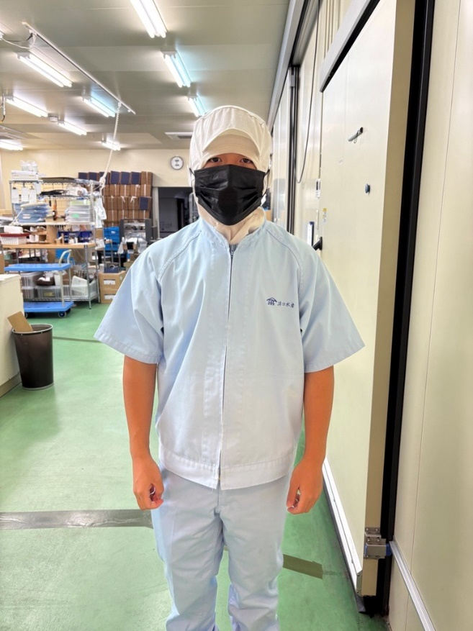

浜口水産では主に商品のパッケージづくりや箱詰めをしました。初めての作業でしたが、コツをつかんだ後は上手にできたと思っています。

デュアルシステムを終えて知ることができたことは、「仕事をする大変さ」です。自分から行動し、周りを見て適切な判断をし、丁寧に作業をする。これらのことを当たり前にすることが、本物の仕事だと実感しました。今後、デュアルシステムを通して知り得たことを、自らの糧にして生活していきたいです。

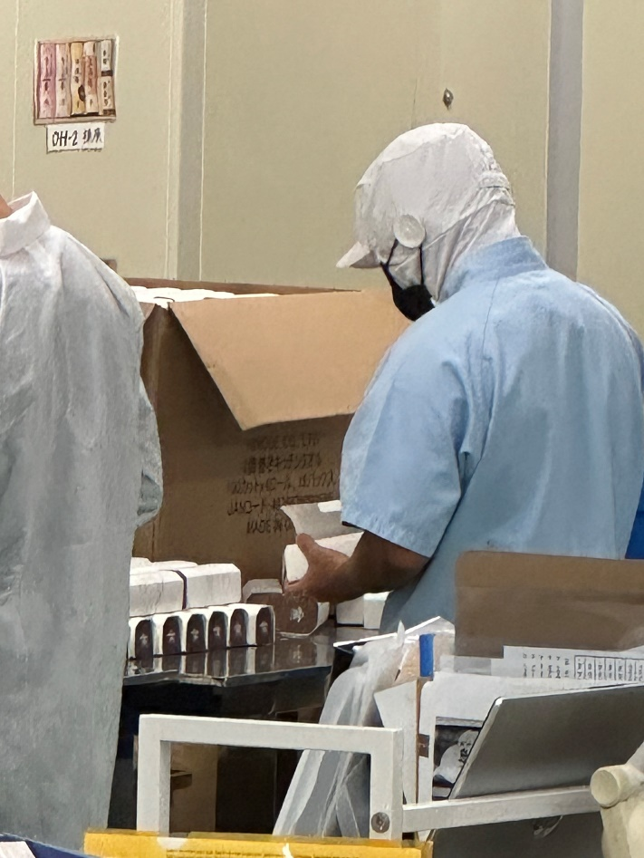

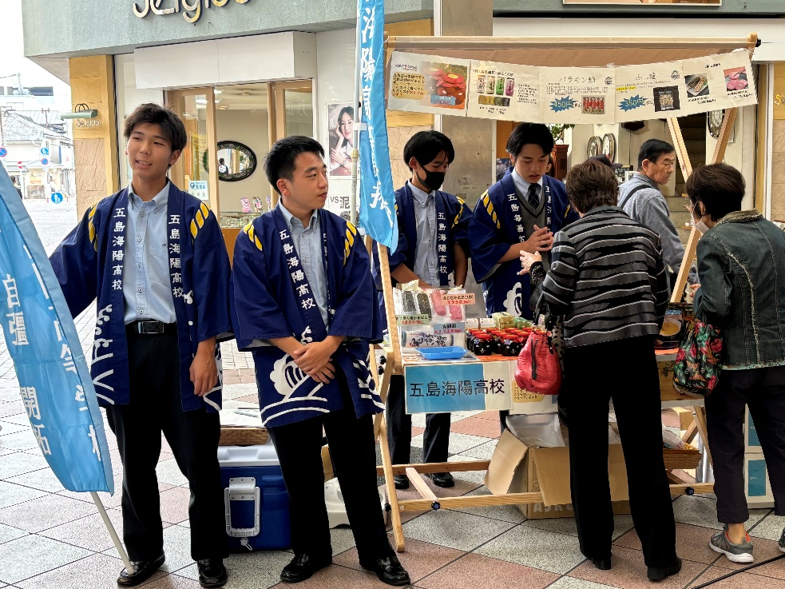

販売実習について

私は、五島の特産品の販売実習のためにさせぼ四ヶ町商店街へ行きました。商品を売る前日に、他校の生徒一緒に、商品のチラシを配りました。そこでは笑顔が大切だということがわかりました。当日は、五島海陽高校を合わせて10校で販売実習をしました。私が、特に意識したことは、大きな声で通行人にわかるように商品を紹介したことです。最初は「いらっしゃいませ」くらいしか言うことができませんでしたが、最後は小さな子供にプリンを販売することができました。

感想

私は、この8か月の実習でたくさんのことを学びました。積極性だけではなく礼儀や責任なども学び、知ることができました。自分と相手の気分がよくなる位まで、大きな声であいさつをすること、商品を扱うには責任が伴うことなどです。高校を卒業しても今回学んだことを生かしていきます。

事業所名　株式会社浜口水産

住　　所　五島市富江町富江291-2

電　　話　86-0032

電